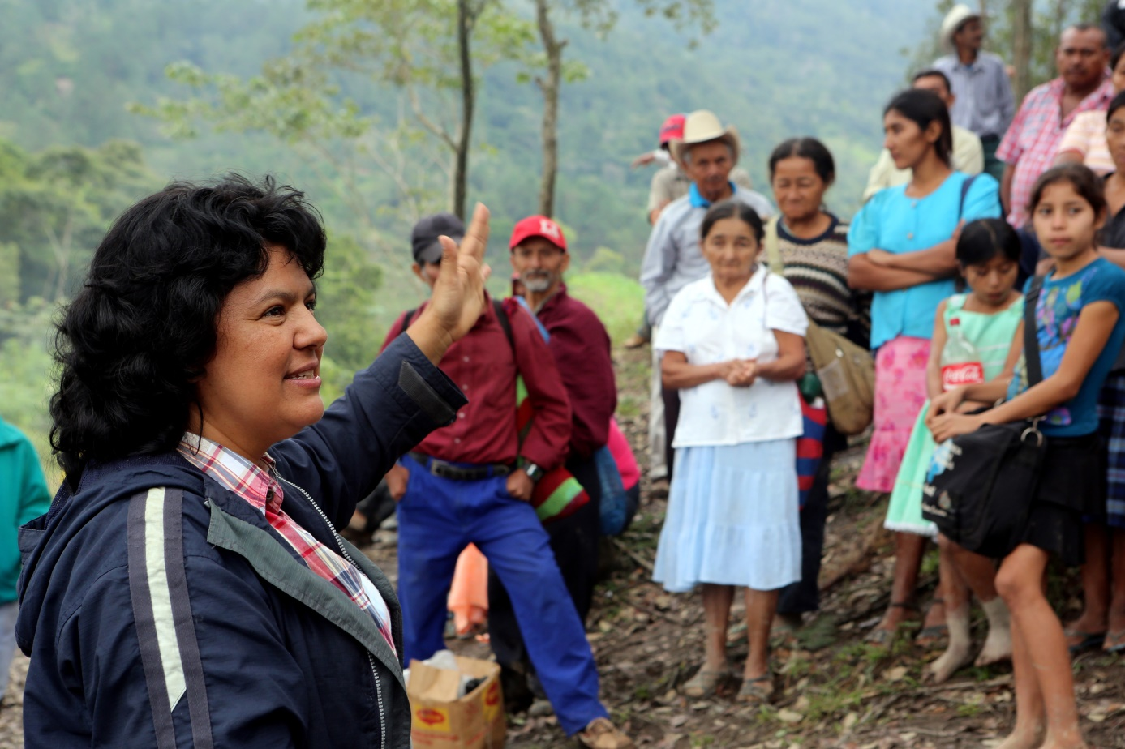Honduras
Berta Cáceres/COPINH

Pourquoi maintenant ?
Le procès de huit personnes soupçonnées d’avoir tué Berta Cáceres s’est ouvert le 17 septembre, mais a immédiatement été suspendu, car les avocats de la famille ont demandé que l’affaire soit entendue et jugée par d’autres juges, les juges actuels ne seraient pas impartiaux. Le procès et les audiences sont suspendus jusqu’à ce qu’une décision soit prise. Il s’agit d’un procès très sensible, car certains des suspects sont liés à l’armée et d’autres à l’entreprise Desarrollos Energéticos S.A. (DESA) chargée de la construction du barrage d’Agua Zarca. Nous craignons pour la sécurité des membres du COPINH. En outre, le COPINH et un groupe d’experts internationaux affirment que d’autres personnes pourraient être impliquées dans le crime. Le COPINH a demandé à plusieurs reprises que les enquêtes soient élargies et prolongées au-delà de ce procès.

Bref résumé du cas
Berta Cáceres, cofondatrice et dirigeante du Conseil civique d’organisations populaires et indigènes du Honduras (COPINH), a été tuée à son domicile le 2 mars 2016. Berta Cáceres et le COPINH faisaient campagne contre la construction du barrage hydroélectrique d’Agua Zarca, sur la rivière Gualcarque, située sur des terres ancestrales des Lencas, dont ils défendaient le droit de donner leur consentement préalable, libre et éclairé.

En raison de leur travail sur les droits des peuples autochtones, les territoires et les ressources naturelles, Berta Cáceres et le COPINH ont fait l’objet de menaces à répétition, de tentatives de criminalisation de leur travail, d’agressions physiques et de harcèlement pendant des années.

Du fait de sa notoriété, la mort de Berta Cáceres a porté un coup très dur au COPINH et à la communauté des défenseur-e-s des droits humains en Amérique latine. L’assassinat de Berta Cáceres a envoyé un message très fort aux défenseur-e-s des droits relatifs aux territoires, à la terre et à l’environnement, visant à leur faire peur et à mettre en doute l’effet dissuasif de la reconnaissance internationale accordée au travail légitime des défenseurs des droits humains.

Il est essentiel que le meurtre de Berta Cáceres soit résolu. Cela permettrait de faire clairement savoir que l’impunité ne sera pas tolérée et d’accroître le coût politique associé aux homicides et aux attaques contre des défenseur-e-s des droits humains. Neuf personnes ont été détenues pour leur implication présumée dans le meurtre de Berta Cáceres. Cependant, les proches de Berta Cáceres ont signalé à plusieurs reprises qu’ils avaient beaucoup de mal à accéder aux dossiers et à participer comme il se doit à la procédure d’enquête. Le procès des huit suspects commence le 10 septembre.

Madame la Ministre
Berta Cáceres, cofondatrice et dirigeante du Conseil civique d’organisations populaires et indigènes du Honduras (COPINH), a été tuée à son domicile le 2 mars 2016. Berta Cáceres et le COPINH faisaient campagne contre la construction du barrage hydroélectrique d’Agua Zarca, sur la rivière Gualcarque, située sur des terres ancestrales des Lencas, dont ils défendaient le droit de donner leur consentement préalable, libre et éclairé. L’assassinat de Berta Cáceres a envoyé un message très fort aux défenseur-e-s des droits relatifs aux territoires, à la terre et à l’environnement, visant à leur faire peur et à mettre en doute l’effet dissuasif de la reconnaissance internationale accordée au travail légitime des défenseurs des droits humains. Il est essentiel que le meurtre de Berta Cáceres soit résolu. Neuf personnes ont été détenues pour leur implication présumée dans ce meurtre. Cependant, les proches de Berta Cáceres ont signalé qu’ils avaient beaucoup de mal à accéder aux dossiers et à participer comme il se doit à la procédure d’enquête. Le procès des huit suspects a commencé le 10 septembre. En tant que membre/sympathisante(e) d’Amnesty International, je vous demande de garantir la sécurité des membres du COPINH, particulièrement dans le cadre du procès et après le jugement, de reconnaître publiquement la légitimité et l’importance du travail du COPINH. Et que le bureau du procureur général étende son enquête aux personnes soupçonnées d’avoir ordonné le meurtre de Berta Cáceres. Dans l’attente, je vous prie d’agréer, Madame la Ministre, l’expression de ma haute considération.

Karla Cueva, ministre des Droits humains
Tel : (+504) 22313075 ; (+504) 22313075 (Adjoint administratif)
Courriel : karlacueva144@gmail.com ; Karen.lagos@sedh.gob.hn (Adjoint administratif)
Facebook : @sedhHonduras
Twitter : @sedhHonduras

Oscar Fernando Chinchilla, procureur général du Honduras
Tel : (+ 504) 2221 5670
Fax : (+ 504) 22215667
Courriel : Wallezca@yahoo.com (Adjoint administratif)
Facebook : @MinisterioPublicoHN
Twitter : @MP_Honduras ; @ofchb

Copie à
Ambassade du Honduras
8 Rue Crevaux, 75116 Paris
E-mail : ambassade@ambhonduras.com

